Приложение 1

Заявка
на участие в конкурсе популярной песни «Студенческий листопад»
в рамках открытого фестиваля «Палитра творчества»
_____________________________________________________________________________
(наименование учебного заведения)

№ п/п | ФИО участников руководителя, телефон | Год рождения, пол | Паспортные данные, домашний адрес | Место учебы, факультет, специальность | Номинация | Название произведения, авторов слов и музыки, хронометраж песни | Достижения коллектива

Художественный руководитель ___________________
(подпись)

Заявка
на участие в конкурсе современного и эстрадного танца «Танцы 100%»
на участие в конкурсе «Театр+»
в рамках открытого фестиваля «Палитра творчества»
_____________________________________________________________________________
(наименование учебного заведения, название коллектива)

№ п/п | ФИО участников, руководителя, телефон | Год рождения, пол | Паспортные данные, домашний адрес | Место учебы, факультет, специальность | Номинация | Название постановки хронометраж | Достижения коллектива

Художественный руководитель _____________________ (подпись)

Заявка на участие в фотоконкурсе в рамках открытого фестиваля «Палитра творчества»
_____________________________________________________________________________
(наименование учебного заведения)

№  п\п | ФИО автора работы, руководителя | Год рождения | Паспортные данные | Название учебного заведения | Название работы | Название творческого коллектива, студии

Художественный руководитель _________________
(подпись)

Приложение 2
Требования к оформлению выставочных экспонатов:

- Работа должна быть выполнена на фотобумаге форматом А3 в соответствии с Рис.1.
- Работа должна быть оформлена в паспорту из белого картона либо ватмана форматом А2 в соответствии с Рис.1.
- На нижнем поле паспорту работы должны быть указаны:
- название работы,
- фамилия и имя автора,
- учреждение образования.
1) 2)
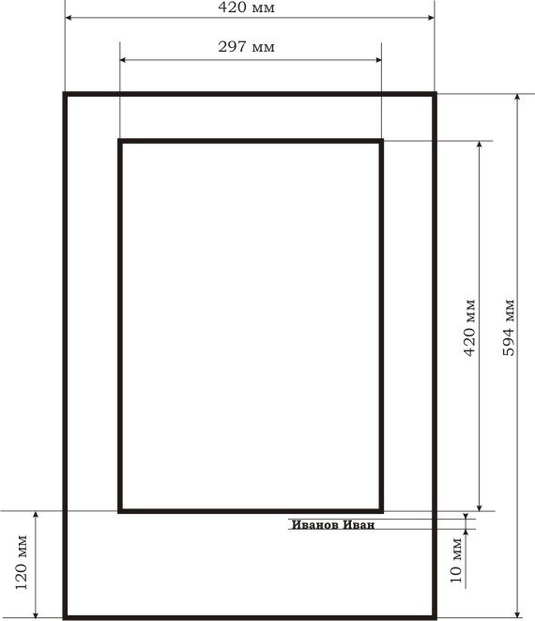

«Название работы»
Иванов Иван
ГУВПО «Белорусско- Российский университет

«Название работы»
Иванов Иван
ГУВПО «Белорусско- Российский университет

Рисунок 1 - Образцы оформления фоторабот.

